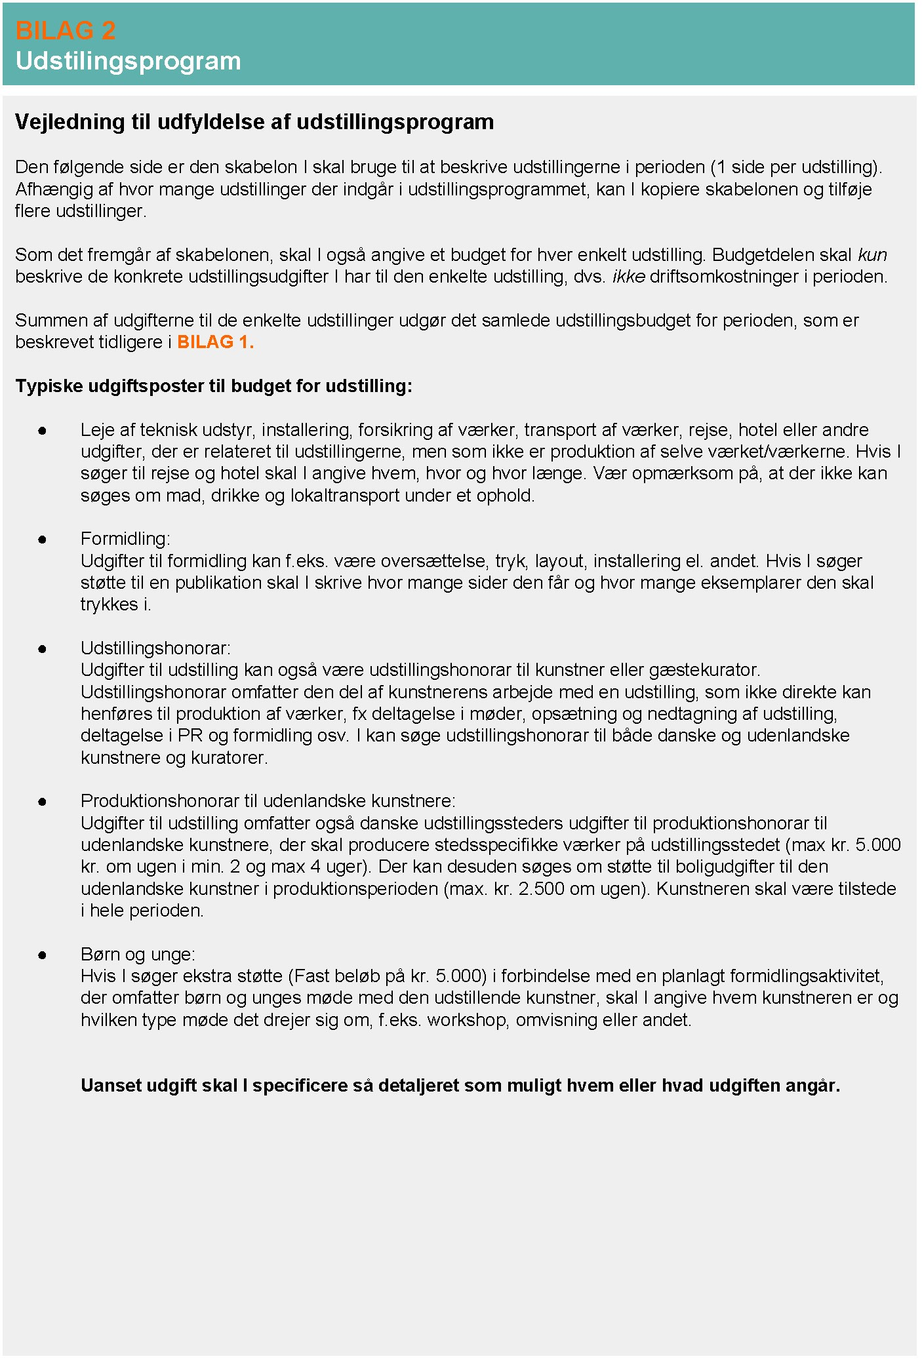
Udstillingsprogram // udstilling nr:
Udstillingens titel:
Deltagende Kunstner/e:
Udstillingsperiode:
Indsæt billede af værk eller anden billeddokumentation, der kan illustrere udstillingen. Husk billedtekst.
Beskrivelse af udstillingen (højst 10 linjer):
Budget for udstillingen (angiv udgiftsposterne herunder) | Beløb i DKK
Budget for udstillingen (angiv udgiftsposterne herunder)
For denne udstilling søges støtte på i alt: | Kr.

